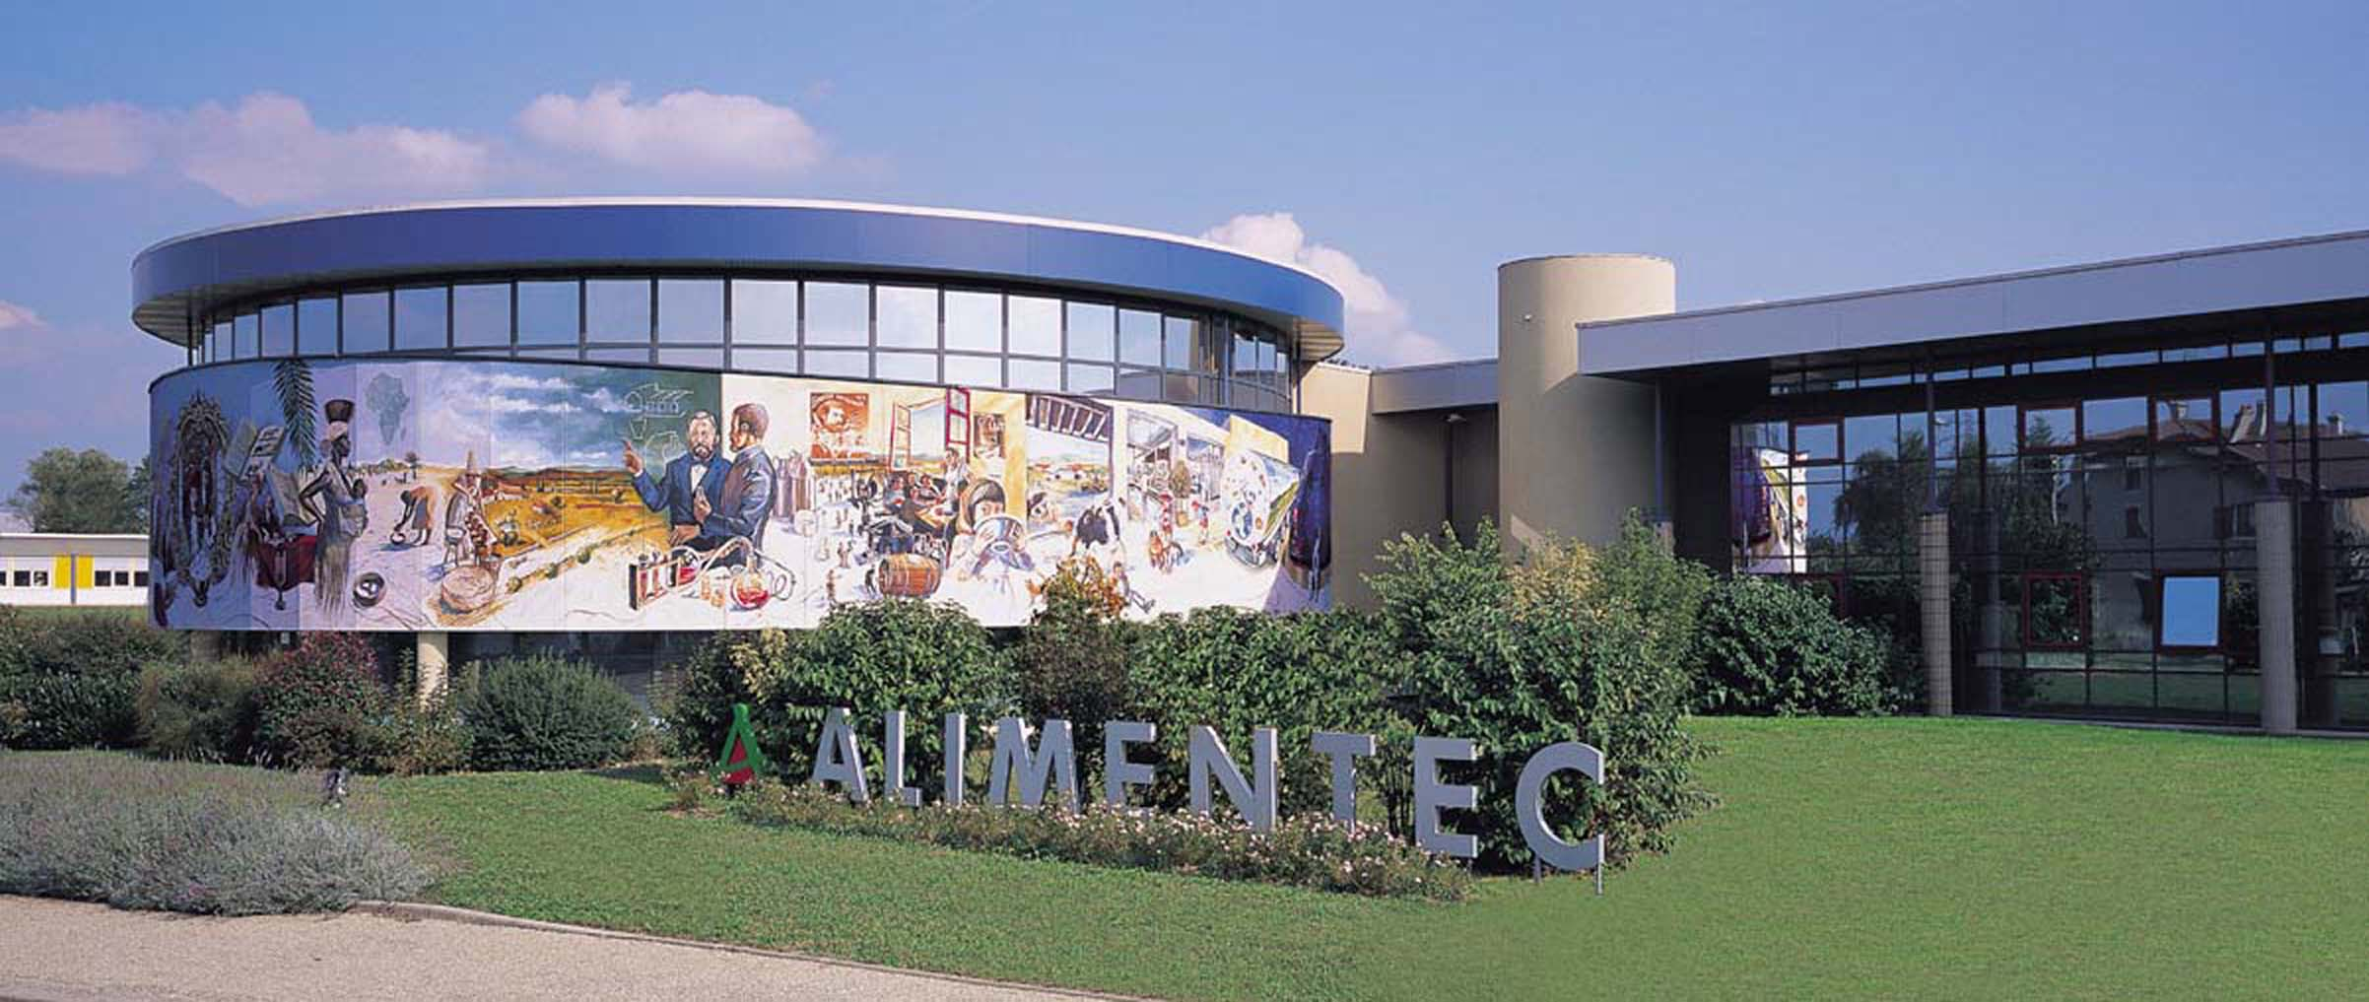
Les Matinées Techno

Conférence / démonstration organisées par le CEEI Alimentec
Invitation

Utilisation des ultra-sons en agroalimentaire :

Mardi 29 Mars 2011 - de 10h00 à 18h00
au Technopole Alimentec

PROGRAMME

- Conférence : 9h - 11h
Présentation des principes généraux des ultra-sons et les domaines d’application
Lien sur le site internet de Mac Technologie: http://www.mac-technologie.fr/
et http://www.hielscher.com/ultrasonics/food_01.htm
Exemples industriels d’applications pour l’agroalimentaire : extraction, émulsification, homogénéisation, cristallisation, dégazage, broyage, réduction bactérienne …

- Démonstration : 11h – 12h30
Démonstration et utilisation d’équipements à Ultrason l’après midi, avec possibilité de faire des essais avec vos produits. Préciser à l’avance le type de produit apporté et l’action souhaitée avant le 17 mars.

- RDV d’affaires : 14h – 18h
Possibilité de réaliser des essais confidentiels.

INTERVENTION

*Pierre Alain MOUNIER – MAC TECHNOLOGIE (69)
*Andreas WAGNER – HIELSCHER (Allemagne)

L’accès à la conférence est libre et gratuit sur simple inscription.

Repas à frais partagés

